DL乳酸行业分析：预计2031年全球市场规模将为23.03亿美元
一、行业定义与市场概述
DL乳酸是一种由D-乳酸和L-乳酸以1:1比例混合的光学异构体混合物，属于羟基酸类化合物，广泛存在于生物发酵过程中。作为能量代谢的中间产物，DL乳酸在食品饮料、制药、个人护理、工业及服装等领域具有重要应用。根据QYResearch数据，2024年全球DL乳酸市场销售额达12.08亿美元，预计2031年将增长至23.03亿美元，2025-2031年复合年增长率（CAGR）为9.8%。这一增长主要受新兴市场需求驱动，以及全球对生物基材料和绿色化学品的政策支持。
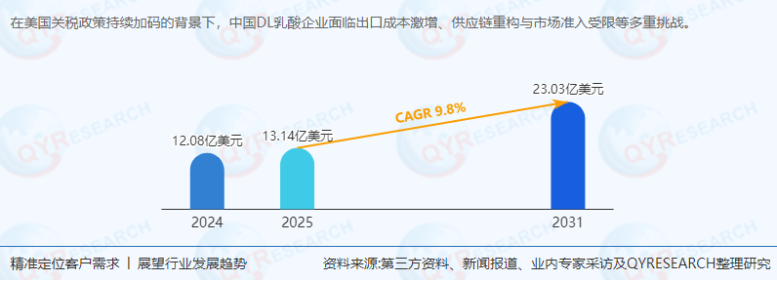
二、供应链结构与上下游分析
1. 上游：原料与生产工艺
原料来源：DL乳酸主要通过细菌发酵法生产，原料包括玉米淀粉、甘蔗渣等可再生资源。
生产工艺：
50%纯度：主要用于工业领域（如溶剂、清洁剂），占全球市场份额约25%。
88%纯度：应用于食品饮料及个人护理行业，占比约40%。
90%纯度及以上：用于制药及高端生物材料（如聚乳酸PLA），占比约30%。
其他纯度：占比约5%，多为定制化需求。
2. 下游：应用领域与需求结构
核心应用：
食品饮料：占比约35%，需求驱动因素包括健康食品趋势（如低糖饮料、益生菌发酵剂）。
制药：占比约25%，用于药物缓释载体、组织工程支架等。
个人护理：占比约20%，应用于护肤品、洗发水等（作为pH调节剂或保湿剂）。
工业：占比约15%，用于生物降解塑料、溶剂等。
服装：占比约5%，用于可降解纤维（如聚乳酸纤维）。
区域需求：
亚太市场：占全球50%以上份额，中国、印度、东南亚需求增长显著。
欧洲市场：占20%，政策推动生物基材料替代传统石化产品。
美洲市场：占15%，美国关税政策抑制中国产品进口，但墨西哥、巴西等新兴市场潜力大。
中东及非洲：占10%，需求集中在食品添加剂及工业溶剂。
三、主要生产商与竞争格局
全球DL乳酸市场集中度较高，核心企业包括：
Musashino Chemical Laboratory, Ltd.（武藏野化学）：日本企业，全球市场份额约18%，专注高纯度DL乳酸（90%以上），服务于制药及高端工业客户。
Alfa Aesar：美国企业，全球市场份额约15%，提供科研级DL乳酸，客户覆盖全球高校及实验室。
河南金丹乳酸科技股份有限公司：中国龙头企业，全球市场份额约12%，产品覆盖50%-90%纯度，客户包括可口可乐、联合利华等。
济南海航化工有限公司：中国区域性企业，市场份额约8%，聚焦工业级DL乳酸，出口东南亚及中东。
盐城华德（郸城）生物工程有限公司：中国新兴企业，市场份额约6%，通过技术升级进入高纯度市场。
其他企业：包括南京东德化工、常州市佳业化工等，合计占据约30%市场份额，竞争激烈。
四、政策环境与行业挑战
1. 美国关税政策冲击
出口成本激增：中国企业对美出口关税提高至25%-30%，利润空间压缩，部分企业转向墨西哥、加拿大等北美自由贸易区国家设厂。
市场准入受限：美国FDA对进口食品添加剂的审查趋严，倒逼中国企业提升生产工艺与合规标准。
供应链本地化：Musashino Chemical等日企加速在墨西哥设厂，规避关税壁垒；中国企业则在东南亚布局产能。
2. 政策机遇
“一带一路”倡议：推动中国企业在中东、东欧布局产能，深化区域协同。
碳中和目标：全球生物基材料需求增长，DL乳酸作为聚乳酸（PLA）的核心原料，迎来政策红利。
五、市场趋势与未来展望
1. 短期趋势（2024-2026）
供应链本地化：中国企业通过“区域制造中心+本地化生产”模式，降低关税影响，东南亚产能占比从15%提升至20%。
市场多元化：中东、拉美成为出口增长极，需求增速超12%，中国企业推出差异化产品（如清真认证DL乳酸）。
技术升级：高纯度DL乳酸（90%以上）占比从30%提升至35%，满足制药及生物材料需求。
2. 长期趋势（2027-2031）
数字化交付：区块链技术应用于供应链管理，提升跨境贸易效率，降低合规成本。
高附加值转型：中国企业从“低价竞争”转向“技术-品牌双驱动”，高端DL乳酸产品占比提升至50%。
区域协同深化：依托金砖国家产能合作，形成“中国技术+海外资源”的全球化范式。
六、区域市场潜力与投资机会
1. 亚太市场
中国：内需稳定增长，但增速放缓至年均8%-10%，企业需拓展高端应用（如生物可降解包装）。
印度：食品饮料与制药行业崛起，DL乳酸需求年增速超15%。
东南亚：越南、马来西亚、泰国成为出口中转枢纽，关税优惠吸引投资。
2. 美洲市场
美国：本土DL乳酸产能不足，依赖进口，但贸易壁垒高筑，企业需通过墨西哥设厂规避风险。
巴西：农业现代化推动食品添加剂需求，年增速超10%。
3. 欧洲市场
德国、法国：汽车与包装行业复苏推动生物基材料需求，环保法规倒逼企业采用DL乳酸替代传统石化产品。
东欧：劳动力成本低，吸引中国企业设厂。
4. 中东及非洲
海湾国家：食品工业与制药行业需求增长，但需解决本地化生产难题。
埃及、土耳其：人口红利显著，食品饮料与个人护理行业潜力大。
七、投资建议与风险提示
1. 投资建议
关注技术领先企业：如河南金丹、Musashino Chemical，布局高纯度DL乳酸产品。
押注新兴市场：东南亚、中东、拉美需求增速快，政策友好。
拥抱数字化：投资供应链管理平台，提升跨境贸易效率。
2. 风险提示
贸易政策不确定性：美国关税政策可能进一步升级，影响出口。
环保合规成本：全球碳中和目标下，落后产能淘汰加速。
地缘政治风险：中东、东欧地区政治动荡可能影响供应链稳定。
八、结论
在美国关税政策与全球碳中和目标的双重驱动下，DL乳酸行业正经历深刻变革。中国企业需通过供应链重构、市场多元化与技术升级，实现从“成本依赖型出口”向“技术-品牌双驱动”的全球化转型。未来5年，亚太、中东及拉美市场将成为增长引擎，而数字化交付与高附加值产品将重塑行业竞争格局。投资者应重点关注技术领先、区域布局完善的企业，并警惕贸易政策与地缘政治风险。
《2025年全球及中国DL乳酸企业出海开展业务规划及策略研究报告》报告中，QYResearch研究全球与中国市场DL乳酸的产能、产量、销量、销售额、价格及未来趋势。重点分析全球与中国市场的主要厂商产品特点、产品规格、价格、销量、销售收入及全球和中国市场主要生产商的市场份额。历史数据为2020至2024年，预测数据为2025至2031年。

